Onderstaande figuur geeft de structuur en de opgerolde vorm van een chromosoom weer.
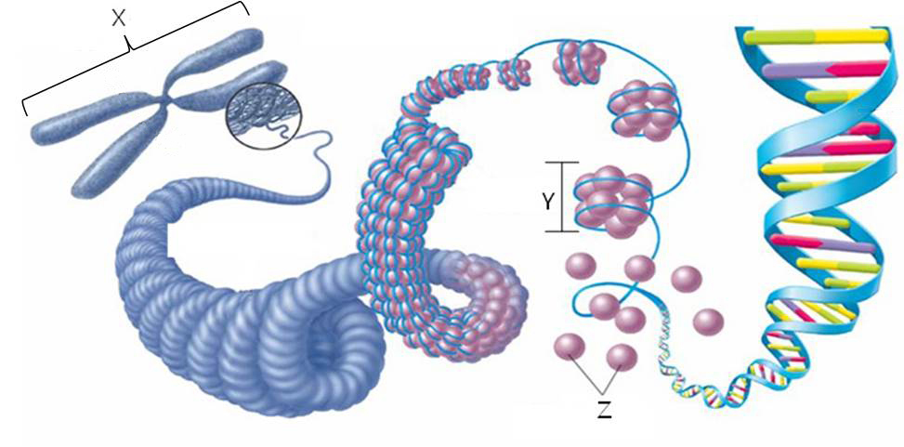

In het kader staat een aantal uitspraken. Kruis het antwoord aan, waarin alle uitspraken juist zijn.
- X kan worden waargenomen in de metafase van de celdelingscyclus.
- Y is een nucleosoom.
- Bacteriën bevatten Z.

(A) ① (B) ② (C) ①, ② (D) ②, ③

Antwoord
C

Uitleg:
Het sterk gecondenseerd chromosoom wordt gevormd in de profase van de celcyclus. Nucleosoom is de basiseenheid van een chromosoom en bestaat uit een histon octameer en ~ 200 bp DNA. Bacteriën hebben cirkelvormig DNA dat geen histon eiwitten bevat.

